 |  | Čekárna pacientů
P.č. | Popis |  | Hotkey | Okno/Dialog
1 | V základním okně ambulance nastavte kurzor na pacienta, kterého chcete zařadit do čekárny. Potom stiskněte tlačítko nebo ikonu Návštěva. |  | ALT-Á | 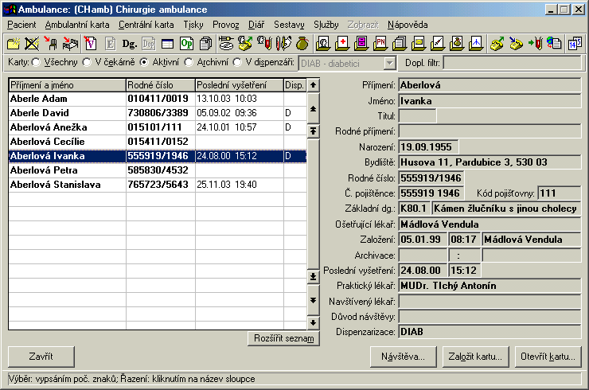
2 | Vyplňte Typ návštěvy (lze využít číselník), dle potřeby ještě Důvod a Navštívený lékař a vyberte navštívenou ambulanci.  Klikněte na OK. |  | F2 | 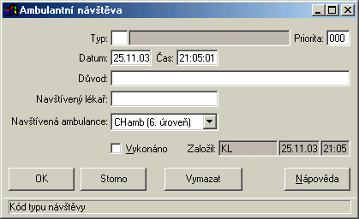
3 | Přepněte se na filtr V čekárně. Zde se pacienti řadí podle času příchodu do čekárny, případně dle priority. |  |  | 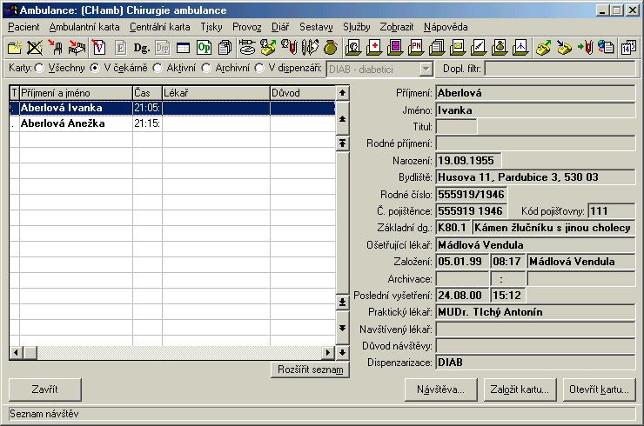
4 | Dle nastavení čekárny pacient po vykonání akce z čekárny zmizí. |  |  | 